**Parte III**

Todo el trabajo se desarrollará desde la línea de comandos, utilizando GitBash para la navegación y vi para la edición de los ficheros desde la máquina indicada.

Completa los siguientes pasos y documenta el proceso con capturas de pantalla:

**Anfitrión**

1. Ubícate en la carpeta del proyecto “bicicletas”.

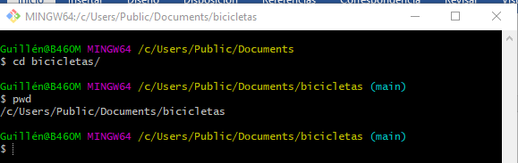

1. Comprueba el estado de tu repositorio local y verifica que el directorio de trabajo está limpio (no hay cambios no confirmados).

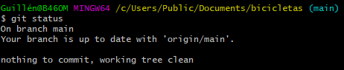

1. Muestra la información de los repositorios remotos. ¿Qué dirección se emplea para traer (Fetch) cambios del repositorio remoto? ¿Qué dirección se emplea para enviar (Push) cambios al repositorio remoto?

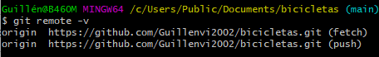

1. Muestra el histórico de cambios empleando las siguientes opciones:
   1. --decorate --all --oneline –graph

**--decorate:**

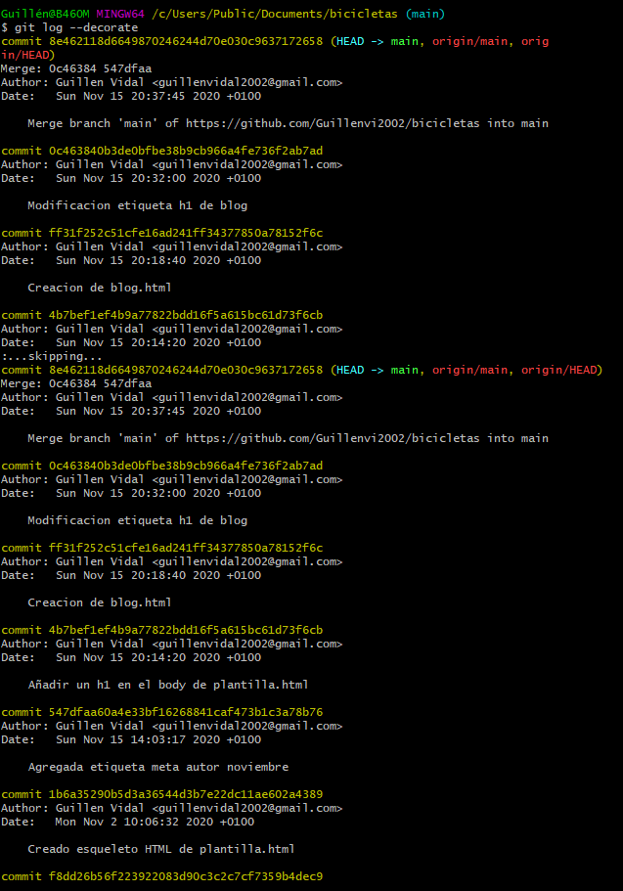

--all:

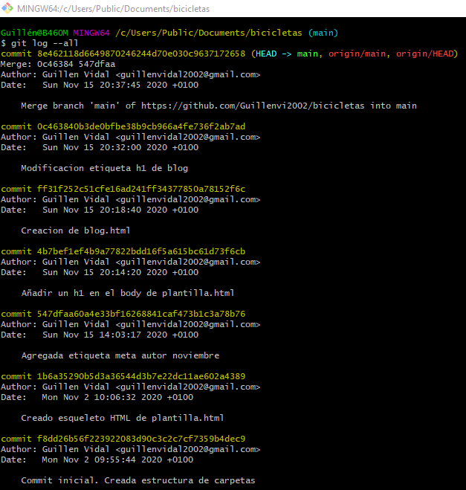

--oneline:

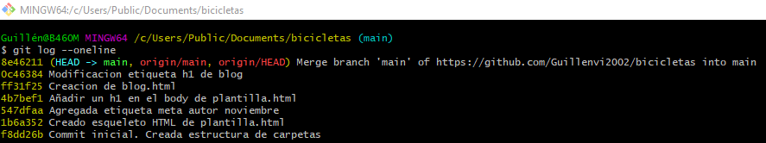

--graph:

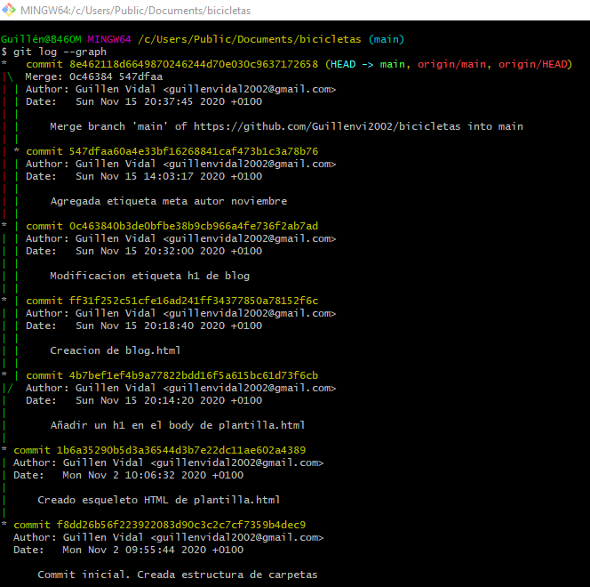

1. Antes de comenzar a trabajar, actualiza tu repositorio local con los posibles cambios que se hayan subido al repositorio remoto.

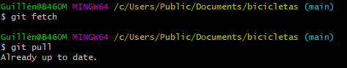

1. Crea la rama estilos y muévete a ella. ¿Cómo puedes saber que ya estás trabajando en la nueva rama?



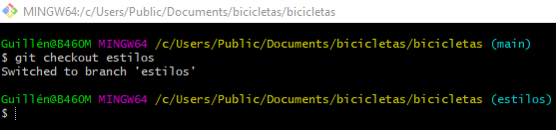

Sabemos que estamos en la rama debido a que cambió el nombre del repositorio al nombre de la rama.

1. Realiza las siguientes tareas en esta rama para lo que confirmarás los cambios individualmente:
   1. Crea un fichero estilos.css vacío y enlázalo desde el fichero plantilla.html

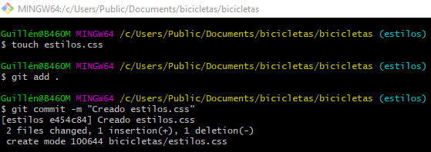

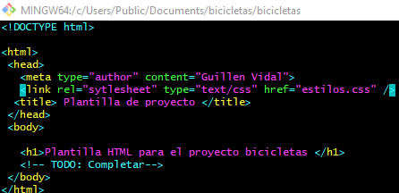

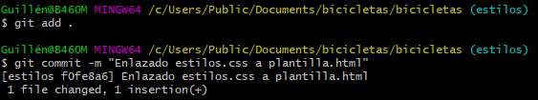

* 1. Agrega un color de fondo a la página desde el fichero estilos.css.

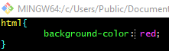

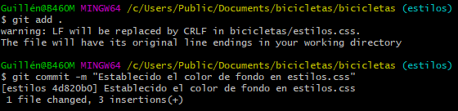

* 1. Modifica el color de la fuente en la página desde el fichero estilos.css.

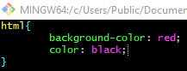

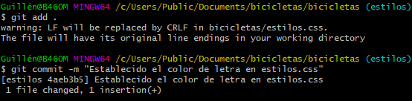

1. Muestra nuevamente el histórico de cambios como lo has hecho en el apartado 4 de esta tarea. Anota los seis primeros caracteres del commit en el que se encuentra la rama estilos, y el último commit en el que se encuentra la rama main.

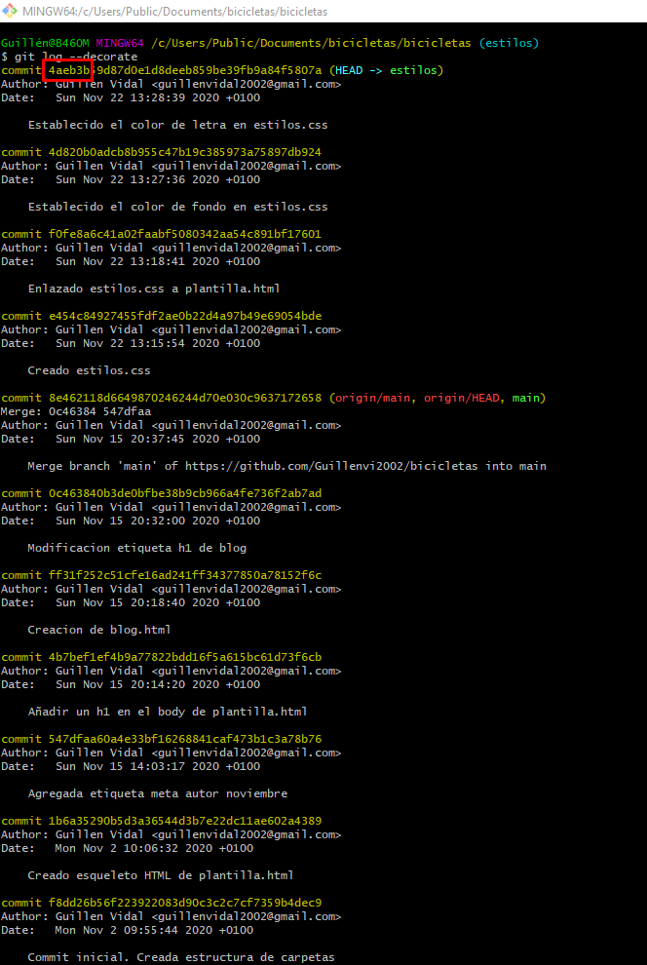

1. Sube los cambios de tu rama estilos a tu repositorio remoto.

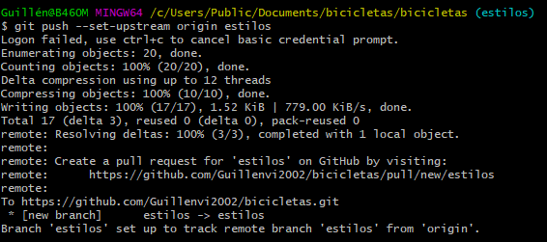

1. Muestra la información del repositorio remoto *origin* y comprueba que se ha creado la nueva rama en él.

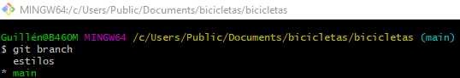

1. Desde tu cuenta de GitHub comprueba cómo se han subido los cambios de tu rama estilos desde el apartado *Insights>network*

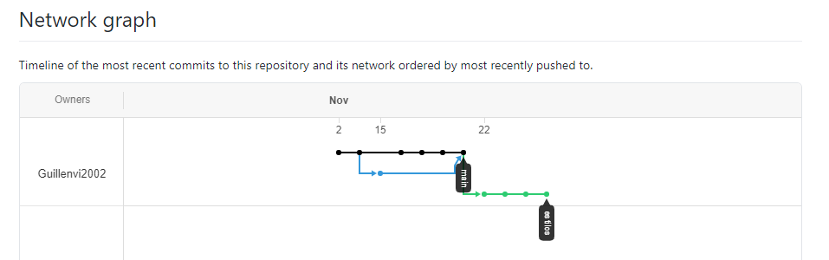

**Máquina W10**

1. Ubícate en la carpeta del proyecto “bicicletas”.



1. Comprueba el estado de tu repositorio local y verifica que el directorio de trabajo está limpio (no hay cambios no confirmados).

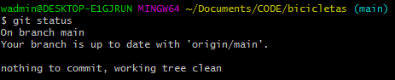

1. Muestra la información de los repositorios remotos. ¿Qué dirección se emplea para traer (Fetch) cambios del repositorio remoto? ¿Qué dirección se emplea para enviar (Push) cambios al repositorio remoto?

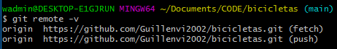

1. Muestra el histórico de cambios empleando las siguientes opciones:
   1. --decorate --all --oneline –graph

--decorate:

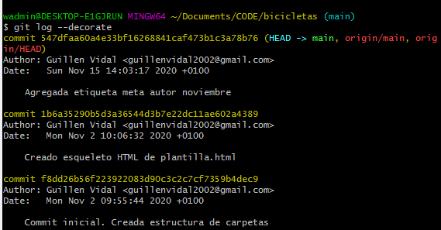

--all:

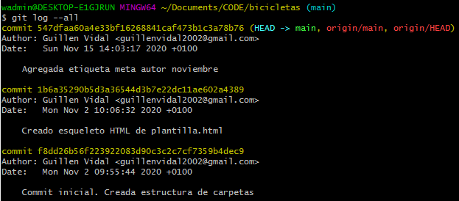

--oneline:

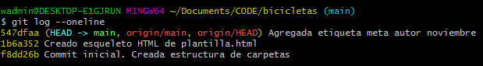

--graph:

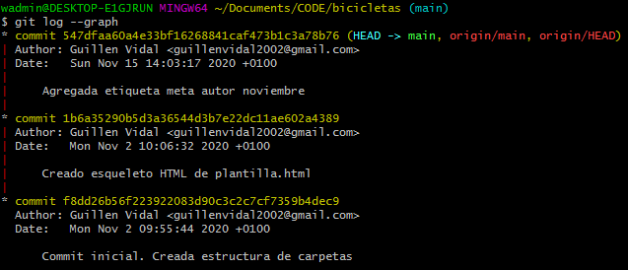

1. Antes de comenzar a trabajar, actualiza tu repositorio local con los posibles cambios que se hayan subido al repositorio remoto en todas las ramas.

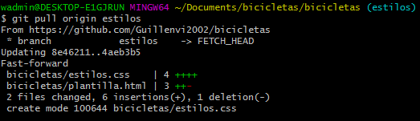

1. Muestra las ramas locales y comprueba que se ha descargado la rama estilos.

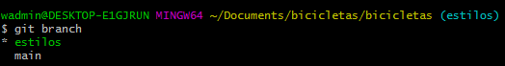

1. Colócate en la rama estilos



1. Abre el fichero plantilla.html en el navegador de tu máquina virtual y comprueba que se muestra la página con los estilos que has agregado.

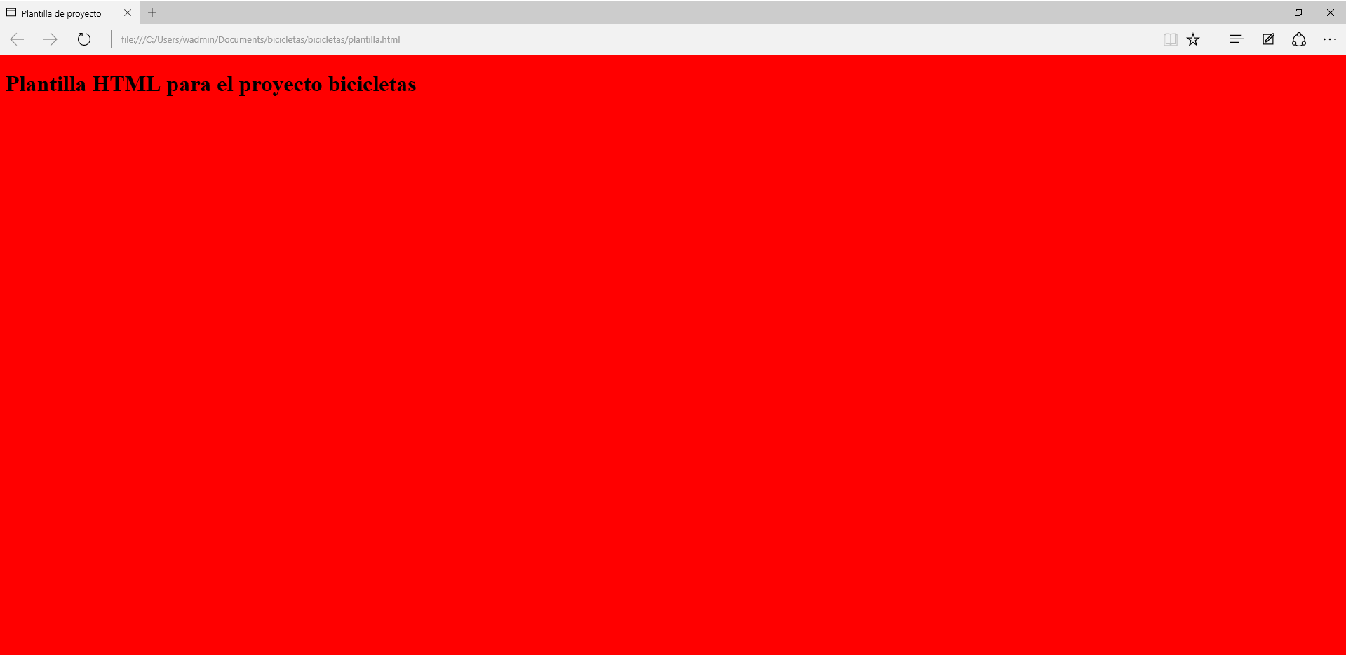

1. Regresa a la rama estilos y realiza las siguientes tareas para lo que confirmarás los cambios individualmente:
   1. Enlaza la página blog con la hoja de estilos que ya has creado.

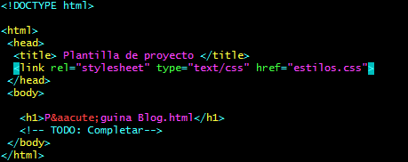

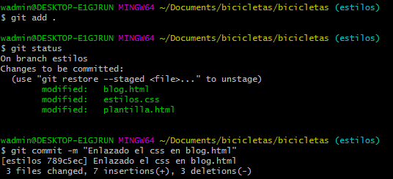

* 1. Modifica el estilo de los encabezados de primer nivel para que se muestren en cursiva.



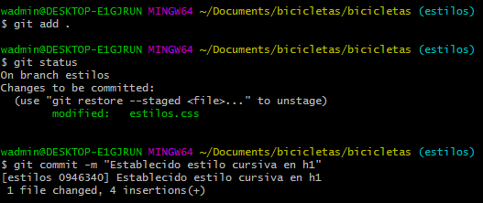

1. Sube los cambios de la rama estilos al repositorio remoto.

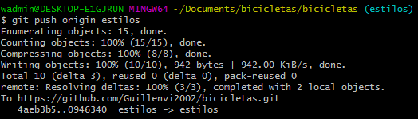

1. Vuelve a la rama main y comprueba en el navegador que ya no se ven los estilos que has agregado.

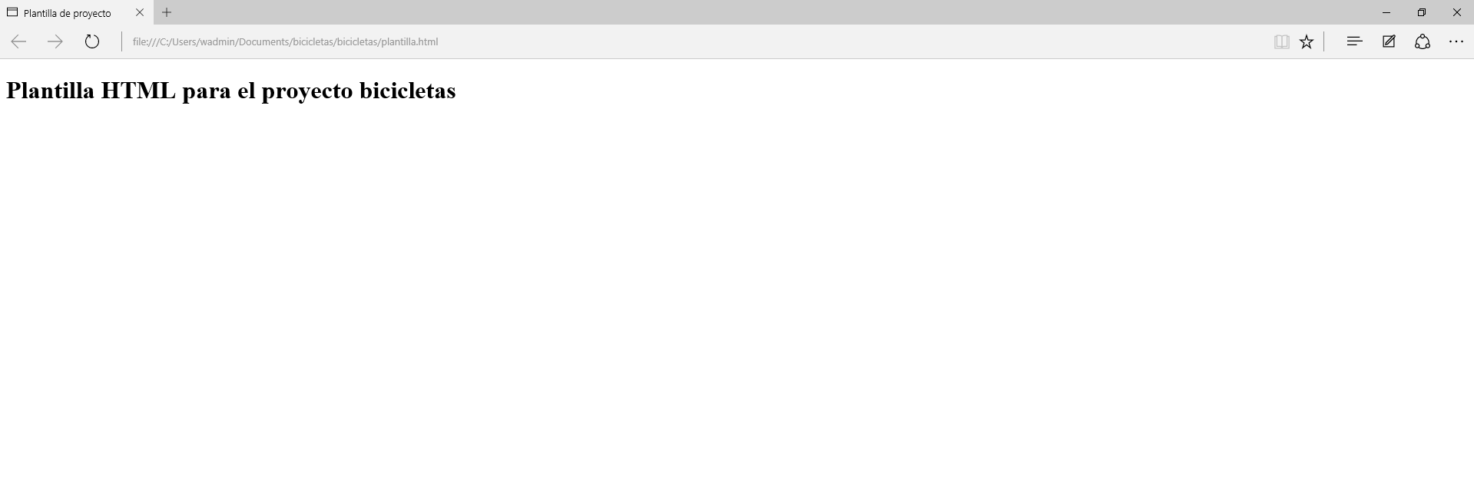

1. Realiza las siguientes tareas en la rama main dentro del fichero **blog.html**, para lo que confirmarás los cambios individualmente:
   1. Agrega la etiqueta meta keywords con las siguientes palabras claves “MTB, eBikes, Carretera”.

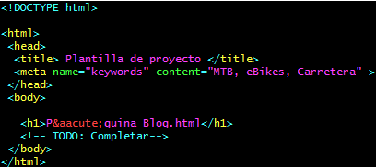

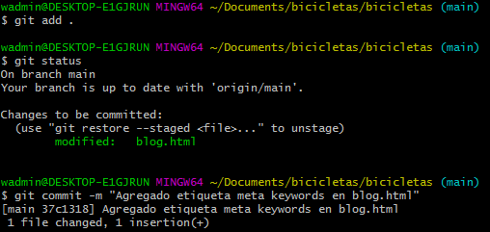

* 1. Descarga la siguiente imagen y ubícala en tu carpeta de imágenes:

<https://cdn.pixabay.com/photo/2013/07/13/12/21/bicycle-159680_1280.png>

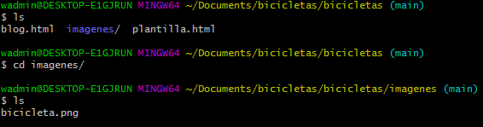

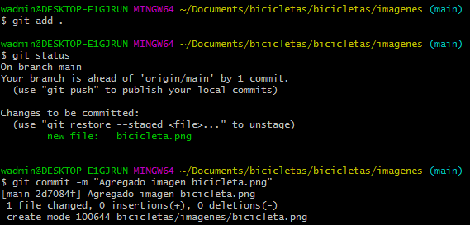

* 1. Agrega una etiqueta de imagen bajo el encabezado de primer nivel que referencie a la imagen que acabas de ubicar en la carpeta de imágenes. “Remienda el commit anterior para incluir este cambio”

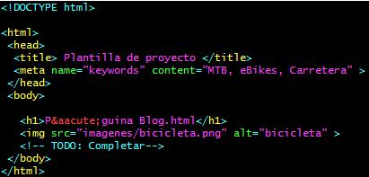

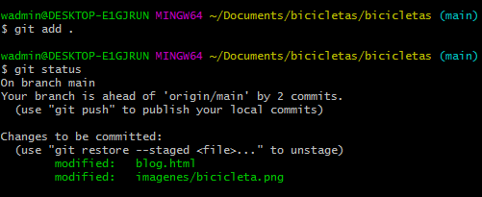

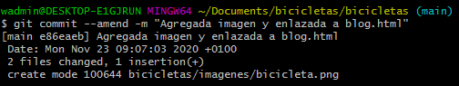

1. Sube los cambios de tu rama main al repositorio remoto.

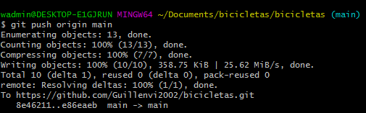

**Anfitrión**

1. Ubícate en la carpeta del proyecto “bicicletas”.



1. Comprueba el estado de tu repositorio local y verifica que el directorio de trabajo está limpio (no hay cambios no confirmados).

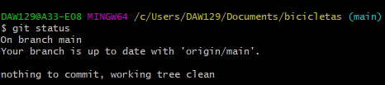

1. Muestra el histórico de cambios empleando las siguientes opciones:
   1. --decorate --all --oneline –graph

--decorate:

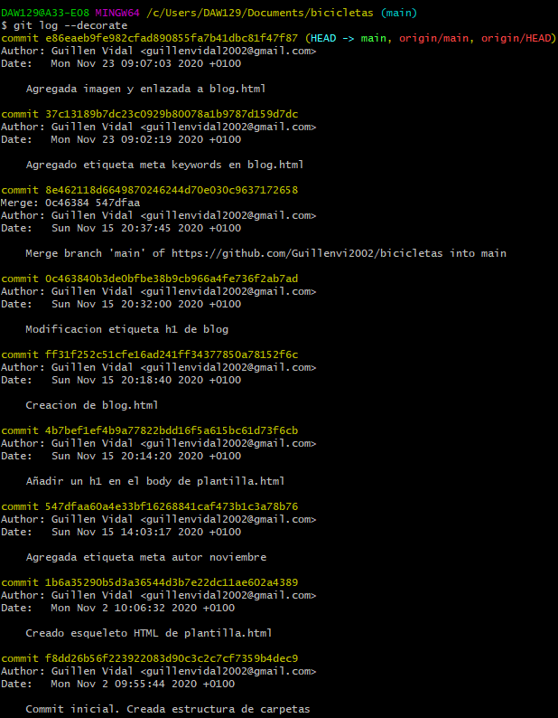

--all:

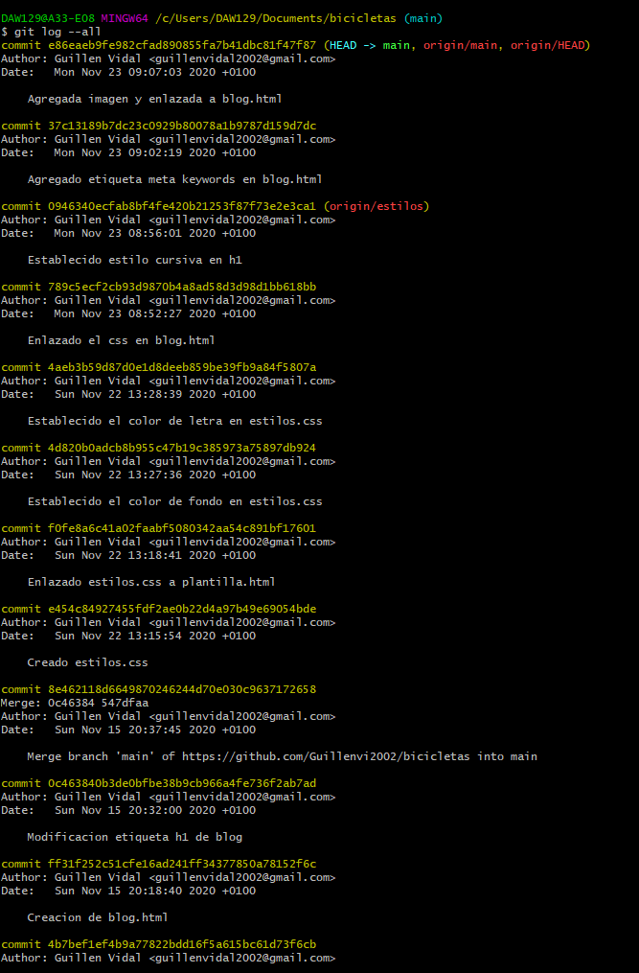

--oneline:

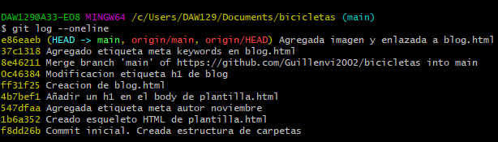

--graph:

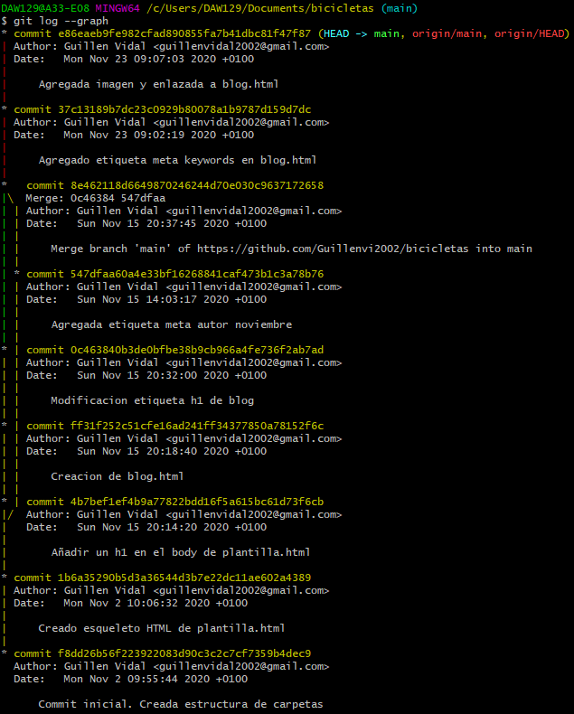

1. Antes de comenzar a trabajar, actualiza tu repositorio local con los posibles cambios que se hayan subido al repositorio remoto en todas las ramas.

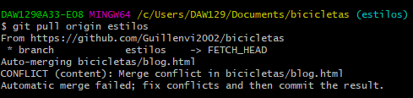

1. Ubícate en la rama principal e incorpora los cambios de la rama de estilos, resolviendo los conflictos que puedan aparecer.

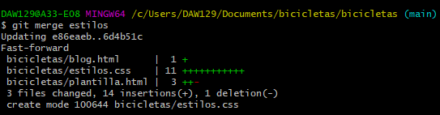

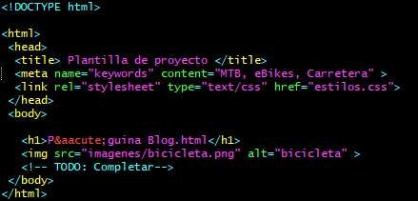

1. Comprueba que se han incorporado los estilos a tu página abriendo el fichero blog.html en el navegador del anfitrión.

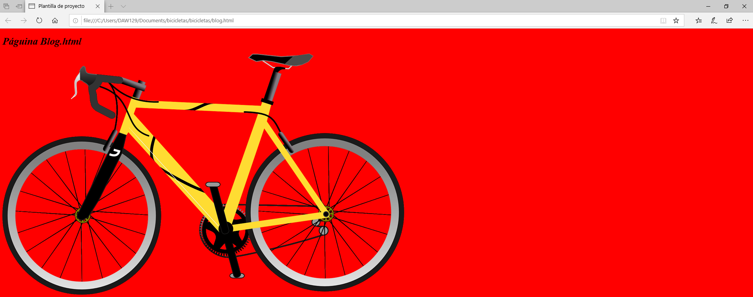

1. Sube los cambios de la rama main al repositorio remoto.

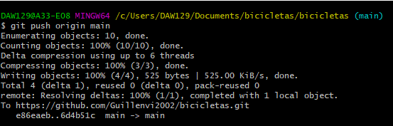

**Máquina Debian**

1. Descarga los cambios del repositorio remoto.

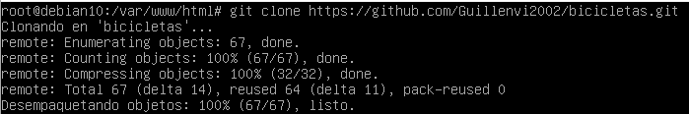

1. Comprueba el histórico de commits.

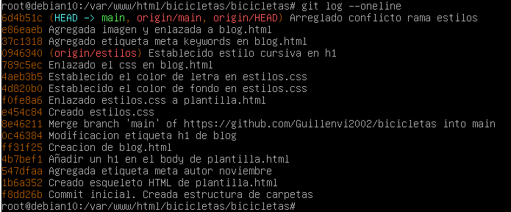

**Anfitrión**

1. Desde el navegador escribe la dirección y comprueba que puedes ver el contenido de la página.
   1. https://127.0.0.1:8080/biciletas/html/blog.html

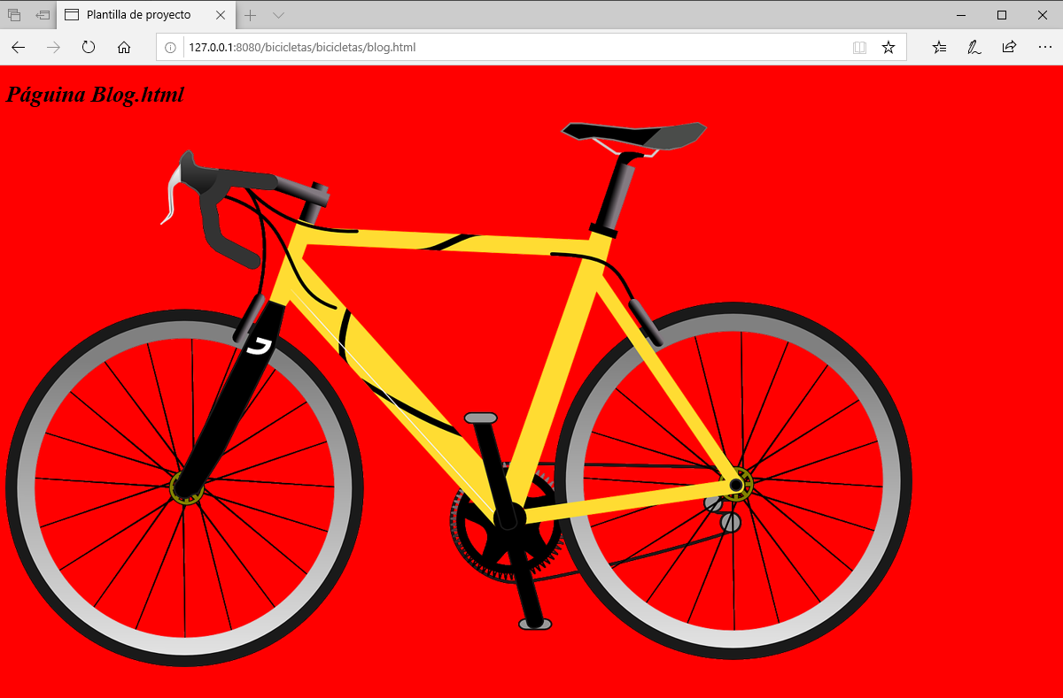

**Guillen Vidal Rodriguez DAW129**